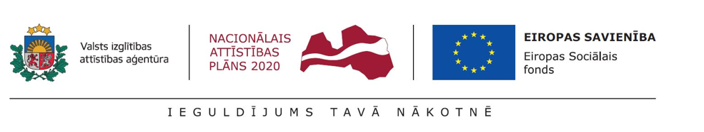

24.11.2018. Madonas Valsts ģimnāzijas 7.-8.klašu 18 skolēni piedalījās Madonas novada KAA pasākumā “Madonas novada uzņēmēju diena- izziņas avots”. Skolēni, startējot divās komandās, iesaistījās spēlē “Uzņēmēju bingo”. Atraktīvā veidā saliedētās komandas pasākuma laikā veica uzdevumus, kas rosināja iepazīt Madonas novada uzņēmumus, uzņēmējdarbības formas, nozares, profesijas. Izmantojot darba lapas, skolēni intervēja uzņēmējus, noskaidroja viņu ceļu līdz uzņēmējdarbības uzsākšanai, kā arī uzņēmuma vadīšanas plusus un mīnusus, analizēja informāciju un sagatavoja komandas prezentāciju. Papildu informācijas ieguvei skolēni varēja izmantot arī interneta un citus pieejamos resursus. Skolēni atsauksmēs atzīmēja pozitīvo sadarbības gaisotni, darbojoties komandā, iespēju īsā laikā iegūt daudz informācijas par uzņēmējdarbību, Madonas novada zināmiem un jauniem uzņēmējiem, viņu produkciju un darba specifiku.
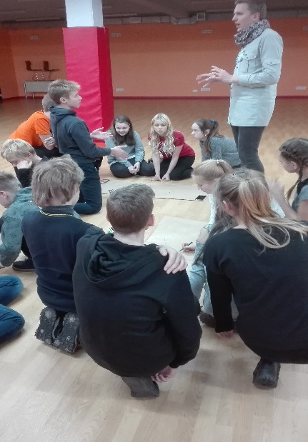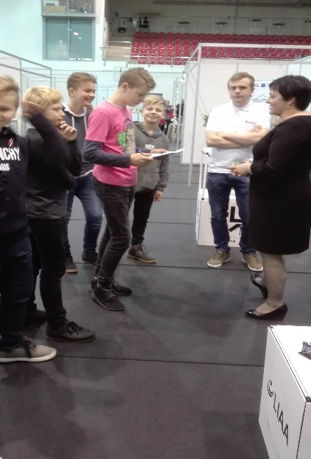
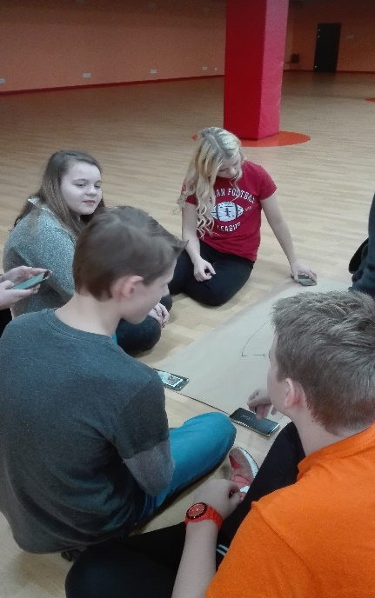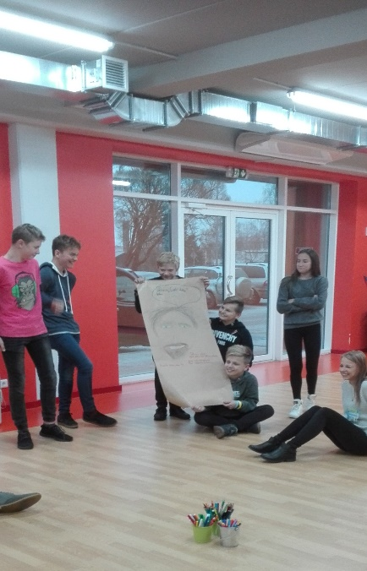
Uzņēmēju dienas noslēgumā komandu dalībnieki rezumē spēlē “Uzņēmēju bingo” gūto informāciju un iespaidus.

